FOiS 15.06-19.06
Temat: Sport i rekreacja
1.Zapisz temat do zeszytu.
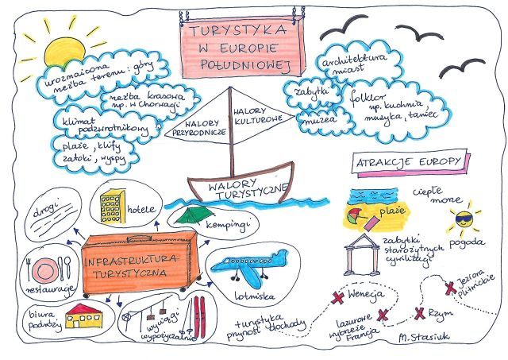
2. Przyjrzyj się elementom turystyki. Wypisz je do zeszytu (walory. Infrastruktura turystyczna, atrakcje, opis pogody).
3. Co można robić latem? Uzupełnij kartę pracy.
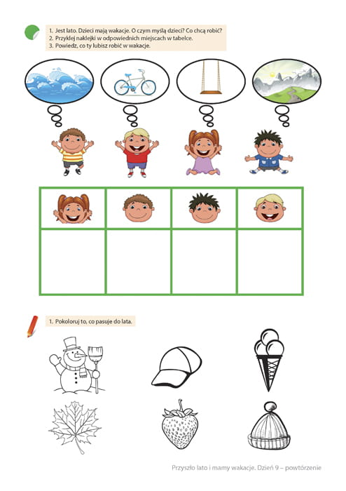
4. Odszukaj wyrazy związane z latem. Wypisz je.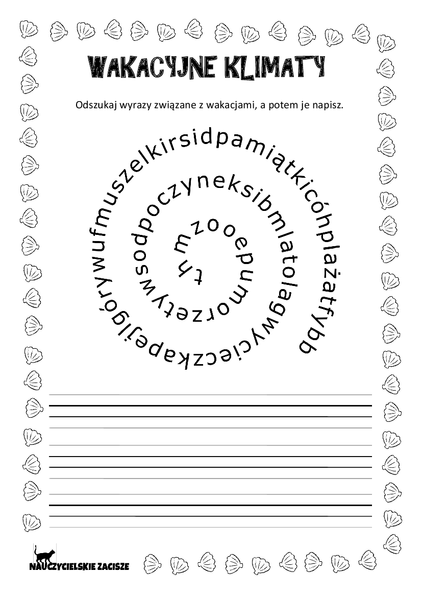
5. Letnia aktywność. Uzupełnij kartę pracy. Do każdego obrazka wypisz czynność, którą możemy robić latem na plaży np. piłka – grać w piłkę.
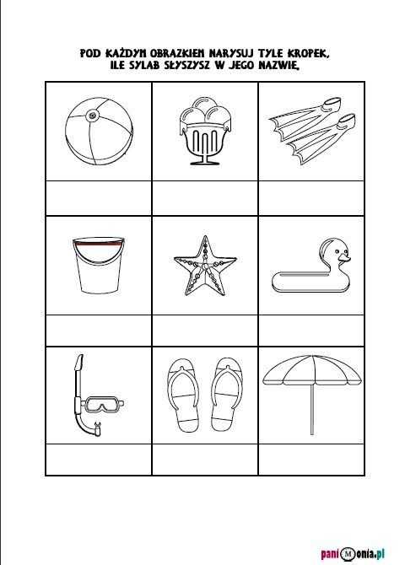
6. Co to jest zdrowy styl życia? Rozwiąż krzyżówkę. Zobacz jakie jest hasło.